Patio de la memoria
Esteban Sagardoy; Ginette Gómez López; Ivanna Reist; Julieta Gentile; Mariana Larralde; Marina Vega.

Resumen
La propuesta de trabajo aborda el análisis del Proyecto “Patio de la memoria” realizado en el año 2019 en el Colegio de Psicólogos y Psicólogas de la Provincia de Buenos Aires, Distrito XI en la ciudad de La Plata impulsado por la comisión de Derechos Humanos. Ésta tiene como objetivo el encuentro de colegas y estudiantes que se encuentren motivadxs en el abordaje de la práctica desde el paradigma de derechos humanos, apuntando a la construcción colectiva de saberes que permitan el abordaje integral de los sujetos.
El proyecto consistió en realizar una intervención sobre el patio interno de la sede del Colegio. Para ello, se trabajó de manera conjunta con familiares, colegas y allegadxs como una forma de transmisión y restitución de memoria colectiva.
La instalación realizada en el patio es una posibilidad de construir “marcas” sobre el espacio físico, propiciando las condiciones de interpelación en las prácticas actuales de salud mental, así como la construcción y transmisión de una memoria institucional sobre nuestrxs colegas y estudiantes de psicología que fueron deternidxs desaparecidxs en el marco de la última dictadura cívico militar.

Introducción

La comisión de Derechos Humanos parte del Colegio de Psicólogos y Psicólogas de la Prov. de Buenos Aires, Distrito XI, comenzó a funcionar en el año 2018 con un proceso de historización institucional para rastrear lo trabajado, planificar y construir el espacio.
El proyecto “patio de la memoria” surge como una necesidad de comenzar a cartografiar en la institución y la disciplina la noción de memoria, así como sus consecuencias, para ello, se trabajó en un proceso de búsqueda, reconstrucción, entrevistas y encuentros con diferentes actores. El objetivo fue propiciar las condiciones de interpelación en las prácticas actuales de salud mental, así como la construcción y transmisión de una memoria institucional sobre nuestrxs colegas y estudiantes de psicología que fueron detenidxs desaparecidxs en el marco de la última dictadura cívico militar.
El concepto memoria implica diversas significaciones. Desde la comisión, la memoria es concebida como una conjugación del pasado con el presente y a la vez futuro. La unión entre los tiempos en un punto actual, experiencial, puede pensarse como una construcción permanente en pos de una identidad, en palabras de Jelin (2002) “el núcleo de cualquier identidad individual o grupal está ligado a un sentido de permanencia (de ser uno mismo, de mismidad) a lo largo del tiempo y del espacio.” En esa continuidad -o búsqueda de ella- se sitúa el trabajo realizado por la comisión así como el proyecto “patio de la memoria”.

De un tiempo a esta parte

Los inicios de la Universidad Nacional de La Plata, se enmarcaron en una planificación que apostaba al desarrollo de una ciudad universitaria (Buchbinder, 2005). Luego de ese surgimiento, comienzan una serie cambios hasta la actualidad que le otorgan, como a cada casa de estudio, una singularidad a sus profesionales, trabajadores, becarixs, estudiantes y quienes convivan en -con- ella. La Carrera de Licenciatura en Psicología tiene su origen en 1958, dentro del departamento de Humanidades y Ciencias de la Educación, UNLP, momento en el cual nace, a su vez, la Psicología como profesión. Momento fundacional que se caracterizó por un Plan de Estudios orientado por los movimientos antipsiquiatricos, el psicoanálisis y algunas corrientes norteamericanas en un marco legislativo de Derechos Humanos, así como de experiencias dentro de la psiquiatría social y psicología comunitaria. La profesionalización de la disciplina implicó disputas en los diversos ámbitos y lugares de trabajo, dado que en la ley que regulaba el ejercicio profesional, inscribía a la psicología como auxiliar de la medicina. En línea con decisiones políticas universitarias y estatales, se posibilitó un periodo fortuito para el crecimiento de la profesión, pero con el paso del tiempo se fue complejizando el contexto nacional y en la década del ́70 se da uno de los periodos más violentos de nuestro país con la dictadura cívico-militar-eclesiástica. La feroz política represiva que el régimen militar desplegó a partir de 1976 basado en el lema de ser un “proceso de reorganización nacional” tuvo un blanco importante en la comunidad universitaria, ya sean estudiantes, docentes o autoridades. En dicho periodo, la Carrera de Psicología, fue considerada “subversiva”; se produjo el conocido “cupo cero” (no apertura de la carrera para nuevos ingresantes). Con la emigración, exilio, desaparición y secuestros de estudiantes, docentes y trabajadores, se produjo el vaciamiento de la formación académica. Las condiciones históricas-políticas produjeron diversos cambios en la formación profesional.
(…) Estuvo presente en la significación del psicólogo como agente de cambio social que integrara al país en el mundo de las naciones desarrolladas. El segundo y tercer plan, surgidos al calor de las luchas populares y por la apertura democrática libradas en los inicios de la década del setenta, profundizó el eje socio-comunitario de la disciplina, en coherencia con las formaciones discursivas y las prácticas técnicas de ese momento. En 1984, se elabora un plan de estudios que evoca la formación básica de los anteriores pero despliega más ampliamente la formación clínica, refugio que alojará a los psicólogos/as durante la dictadura. (Pérez, 2014, 2).
Las fuerzas armadas comienzan un plan sistemático de desaparición y tortura de personas declaradas por elles mismes, “subversivos”. Se instala en este contexto, la figura de lo subversivo como todo aquello considerado como peligroso y que pueda atentar potencialmente contra la seguridad nacional.
Con el advenimiento de la democracia, se vive una reestructuración de las carreras, cambiando las demandas dirigidas a la formación, los lugares a ocupar y el ideal de intervención. Durante la década de los ´90 la planificación e implementación de políticas por parte del Estado estuvo guiada por los preceptos del “Consenso de Washington” (economistas estadounidenses y miembros de organismos de financiamiento). El deterioro de la situación económica nacional se tradujo en conflictos dentro de los ámbitos académicos, dificultando la reconstrucción del sistema universitario. En un contexto de políticas neoliberales, la valoración de lo privado y la devaluación de lo público constituyeron modos de subjetivación (Veloz, 2016). Desemboca en diferentes formas y agrupaciones de protestas sociales tanto en el país como dentro del sistema universitario. Dichos atravesamientos histórico-políticos introducen interrogantes y cuestionamientos a los contenidos curriculares de la Licenciatura en Psicología de la UNLP. Pérez (2014) sostiene que “La última década, a la luz del paradigma de restitución de derechos, abrirá a reformas legislativas que darán lugar a políticas sociales que demandan de, no sólo otros contenidos, sino que requerirán de nuevas subjetivaciones sobre las prácticas profesionales”. Como respuesta a los conflictos universitarios se da un proceso de planificación que deriva en la creación de la Secretaría de Políticas Universitarias (SPU) y en 1995, la sanción de la ley nº 24.521 de educación superior, luego de ser sometida a un largo proceso de debates y consultas. La nueva normativa disponía que las autoridades competentes para el diseño e implementación de políticas generales eran la SPU y el Ministerio de Educación, pero debían participar una serie de organismos: Consejo de Universidades (CU) que coordina el conjunto del sistema universitario, Consejos Regionales de Planificación de la Educación Superior (CPRES) y la Comisión Nacional de evaluación y Acreditación Universitaria (Coneau), siendo responsable esta última de la evaluación. Se creó también el Sistema de Información Universitario (SIU) que generaba información para la planificación de políticas universitarias. El objetivo de los organismos era diseñar y planificar medidas en lo que refiere a recursos humanos, políticas de investigación y asesorar en estrategias para la articulación de los diferentes niveles educativos. También se modificó la planta docente, su forma de remuneración y formación. La recepción de las medidas y políticas universitarias no fueron uniformes, hubo fuertes rechazos por diversos sectores académicos (González, 2017). Se conformó la “Asociación de Unidades Académicas de Psicología AUAPsi, para pensar la formación, las posibles trayectorias, el campo de problemas que aborda la intervención e investigación en psicología, los campos laborales, conformaron el temario necesario en un contexto que no para de cambiar. En el periodo de los años 2000 inicia signado por las crisis y modificaciones precedentes, pero en el año 2003 se inicia un viraje, con un escenario político conformado con nuevas fuerzas y cierta desconfianza o ruptura con discursos socialmente aceptados hasta el momento para explicar la realidad, se da lugar a nuevos saberes. Desde el Poder Ejecutivo Nacional se expresa una clara intención de fortalecer y potenciar las universidades, creció el presupuesto universitario, políticas de becas y promoción de Ciencia y Técnica. Así como inversión en la infraestructura de las instituciones universitarias.
Con la función de acreditar periódicamente la calidad y funcionamiento de todas las instituciones de educación superior cuyos títulos corresponden a profesiones reguladas por el Estado.
A partir del 2004, la Psicología es incorporada en el artículo 43, de la Ley de Educación Superior, ingresa así en el sistema de evaluación y acreditación, para acreditar la calidad y funcionamiento. A partir de tal incorporación, la Facultad de Psicología de la UNLP, realizó cambios en el Plan de Estudio, entre las cuales se ubica la incorporación de las prácticas profesionales supervisadas (PPS), como espacio de formación de práctica; a la vez que implementó un programa denominado “políticas de mejoras en psicología” entre otras medidas. En un encuentro que realizó AUAPsi durante el año 2012, se destacó el lugar y complejidad que tiene la reflexión y práctica en la formación de profesionales. Zanghellini (2012) define a la práctica como “saber hacer” y señala que muchas veces las herramientas conceptuales y metodológicas que la misma requiere, no están siempre en los planes de estudio. En los debates surgidos en tal encuentro se incorporaron: la relación entre universidad y la comunidad y sus necesidades, la producción de nuevos saberes instituyentes, el impacto en la formación de la lógica del mercado que tiene como fin la certificación.
Zanghellini (2012) sostiene que:
La formación en la disciplina requiere de un movimiento de revisión de lo aprehendido, reconocer los afectos y efectos del encuentro con otros/as/es, sostener las dudas, en fin, interrogar (se) y problematizar (se), transformarse. Inscribe a la formación como un proceso de subjetivación profesional, cada momento, cada acto, cada trayecto deberá ser pensado, reflexionado, interrogado en sus sentidos y significaciones (…) la práctica y reflexión interpelan allí “qué hacer, cómo hacer, para qué hacer(...). (p.108).
El mismo autor, denota la necesidad de:
Retornar a una universidad autónoma, que implica la producción de saber crítico e innovador, productora y reproductora de cultura; en la cual se utilice la información como herramienta y no como fin, que desnaturalice la subjetividad gestionaria, que abone el terreno del encuentro y no el del amontonamiento de los cuerpos, que rescate el pensamiento como herramienta básica del conocimiento. (Zanghellini, 2012, p.106)
En tal contexto, en la Facultad de Psicología de la UNLP, implementó el programa “políticas de mejoras en psicología”. Es en el recorrido realizado donde pueden notarse las consecuencias de lo contextual en la formación y profesionalización de la carrera en psicología. Tales cuestiones conforman el presente y entran en juego con la producción de sentido para el concepto de memoria, propiciando -o no- la transmisión y producción respecto a una posición ética - política como actores sociales transmisores y trabajadores de la salud mental para la garantía de no repetición.

Memorias
«La memoria es un elemento constitutivo del sentimiento de identidad, tanto individual como
colectivo, en la medida en que es un factor extremadamente importante del sentimiento de continuidad y de coherencia de una persona o de un grupo en su reconstrucción de sí mismo» (Pollak, 1992).

Definir la noción de memoria resulta complejo, siguiendo a Jelin (2002) se decide abonar a la construcción de memorias, sostener las disputas sociales y conflictos en torno a los sentidos de memoria y su legitimidad. Para los fines de la presentación se establecen algunas nociones posibles en relación a lo escrito anteriormente con las que se trabajaron. Una de ella es de la memoria como condensadora de tiempos, el pasado con el presente y a la vez futuro. Es en el presente donde se producen enlaces a través de afectos, narraciones e historias que se recuerda, recupera, reconstruye -u olvida-. La unión entre los tiempos en un punto actual, experiencial, puede pensarse como una construcción permanente en pos de una identidad, en palabras de Ricoeur “la memoria como presente del pasado” (1999, p.16).
La misma autora en Historia y Memoria Social (2014) plantea:

“la memoria es una fuente crucial para la historia, aun (y especialmente) en sus
tergiversaciones, desplazamientos y negaciones, que plantean enigmas y preguntas
abiertas a la investigación. En este sentido, la memoria funciona como estímulo en la elaboración de la agenda de la investigación histórica.” (p.11)

La construcción o los procesos de memoria no se dan en soledad, cada persona está inmersa en un contexto, en una red que apuntalan -o no-. Los procesos singulares se encuentran enmarcados socialmente, son parte de una representación social con valores, sentidos y necesidades.
Jelin expresa:

Lo colectivo de las memorias es el entretejido de tradiciones y
memorias individuales, en diálogo con otros, en estado de flujo constante, con alguna
organización social -algunas voces son más potentes que otras porque cuentan con
mayor acceso a recursos y escenarios- y con alguna estructura, dada por códigos
culturales compartidos. (2002, p.5)

Con lo expuesto, se sostiene la importante de abordar la noción de memoria, trabajar sobre -y con- ella para su transmisión y construcción. Es un proceso activo y social, en interacción. Los acontecimientos traumáticos muchas veces producen roturas en los legados, huecos en las historias subjetivas, de allí la importancia de crear condiciones de posibilidad para su elaboración
Realizar una intervención sobre el espacio físico, en el patio de la institución, es una posibilidad de apropiación simbólica en una nueva composición de sentidos, ligados a la memoria viva de aquellos que debieron estar siempre.
La propuesta de un mural implica un llamado desde el arte. Proponer una idea disruptiva del espacio en el tiempo de permanencia del público que lo utiliza, sorprenderlo con un hecho estético que se presenta en el cotidiano como un acto reflexivo para la articulación de miradas que dejan su acento, su marca, en un muro sobre el cual la gente participa, se involucra.
Distinto de la condición de lugar, el espacio se forma mediante la participación y el ejercicio del derecho a la apropiación temporal del lugar. La interacción entre nuestro colegio que ofrece el lugar, el artista que lo intervendrá, y el público que lo recorre, en esa suma de miradas se crea la multiplicidad de sentidos. El arte activa el espacio y enfatiza su carácter y crea del lugar común un nuevo escenario de encuentro. Marcas, registro de un tiempo que pasa detenido, se crea una tensión que exige una atención que invita, al observador, a agudizar su mirada. La piel de la pared, herida, rasgada por los autores de la obra, intercede en la percepción del público, y crea un clima que propone interrogantes y lo invitan a cuestionarse acerca de lo que está observando. No es una respuesta sobre la memoria de aquellos tiempos de dictadura, es una pregunta.
Un mural tiene que ser reflexionado y producido por el grupo afectado para que descubra sus propias necesidades significantes y con ello, sus propias imágenes. La producción de signos resulta así un acto histórico para hacer del grupo en sí, grupo para sí, consciente de que nadie hará su historia por él. Asimismo es una de las formas de comunicación social y de arte público que más aporta a la construcción de una identidad colectiva.
Descripción de la intervención artística: mural
La temática muralista surgió en relación a la música. Considerando como motivadora la canción “Otra voz canta” de Circe Maia y Daniel Viglietti:
“Dicen que no están muertos escúchalos, escucha
Mientras se alza la voz
que los recuerda y canta.
(..) Cantan conmigo, conmigo cantan.”

El diseño se realizó conjuntamente a familiares, allegadxs, colegas de lxs estudiantes y trabajadores detenidxs-desaparecidxs durante la dictadura cívico-militar vivida en nuestro país. El modo de trabajo fue a través de diversos encuentros presenciales.
Cada encuentro sirvió para conocer y rastrear elementos singulares de cada unx, de la época, de las representaciones que circulaban en torno a la profesión, el trabajo y la militancia. Se fue construyendo el proyecto en cada decisión grupal con una disposición de cuerpo y afecto para reconocer a cada unx.
A su vez, el diseño del mural estaba a cargo de una muralista que se encontraba presente en todo el proceso y lograba trasponer muchas de las sensaciones, afectaciones y palabras en las líneas y los colores. La pintada y preparación del patio también se realizó grupalmente.

Primeros encuentros:
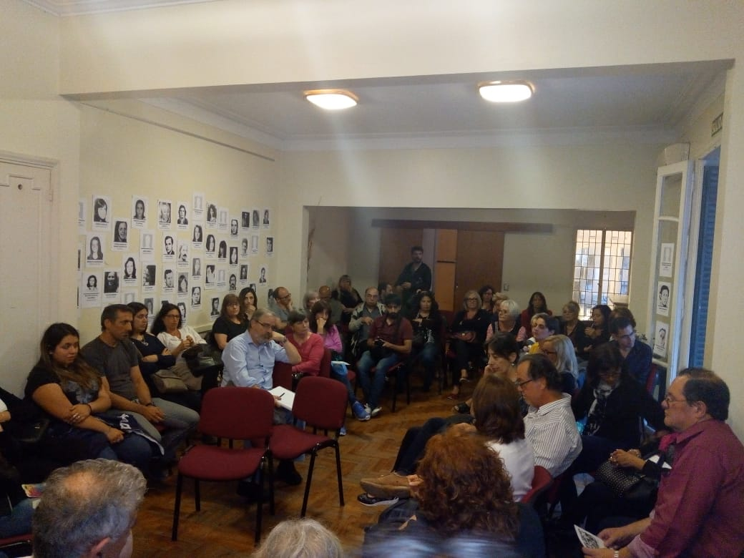

Libro de la memoria: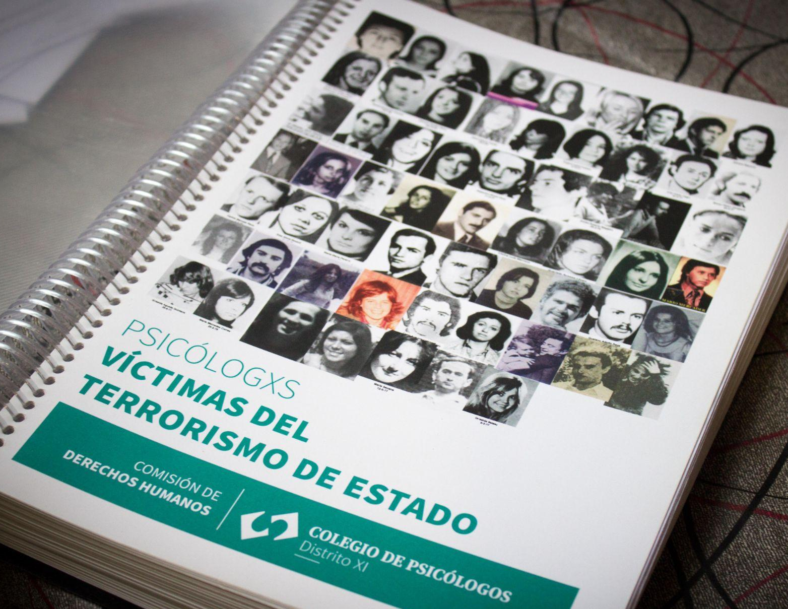
Primeros bocetos:
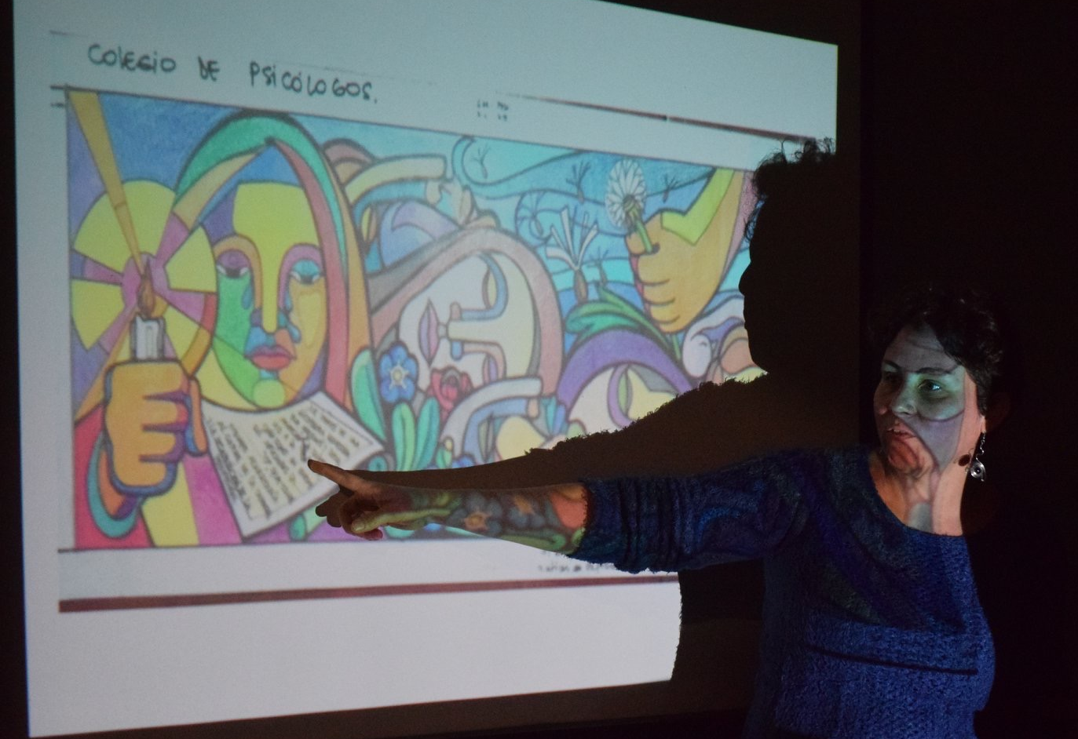
Inicios de la pintada:
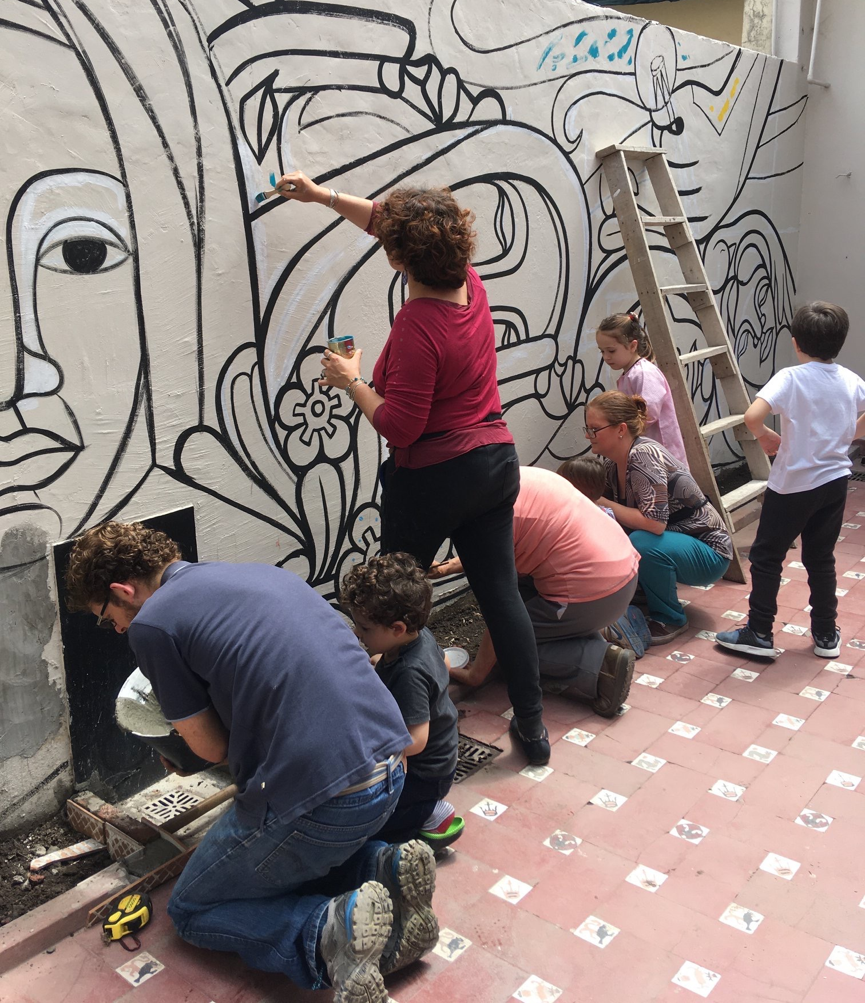
Parte del mural:

Para finalizar
“Una transmisión lograda ofrece a quien la recibe un espacio de libertad que le permite abandonar (el pasado) para (mejor) reencontrarlo (Hassoun,1996, 17). Estas expresiones artísticas nos invitan a reencontrarnos con el pasado, a reelaborar que digerimos y que escupimos; a decidir que ver y a vivir con las consecuencias de ver; en otras palabras, a hacernos cargo de la responsabilidad que tenemos, como parte de la sociedad en que vivimos, de transformar los dolores del pasado en esperanzas sobre el futuro”
Inés Dussel

No hay certeza que indique que con solo recordar se pueda evitar la repetición del horror, pero no hay duda de lo contrario. La memoria colectiva debe constituirse como una acción conjunta comprometida con la transmisión de los valores que buscamos construir, contagiar. Se trata de recomponer un pasado y legar las experiencias vividas y compartidas.
La memoria se construye con el dolor de quienes han sobrevivido, de quienes día a día conviven con el recuerdo de los que ya no están. Se construye en las experiencias compartidas de quienes luchan incansablemente para que la memoria de lo doloroso, de lo atroz, se siga ejercitando. Memoria que resulta inevitable para desmantelar mecanismos que hacen posible el horror.
A través de la realización del mural en las paredes del colegio llegamos a las generaciones que nos suceden el valor de la memoria, que se transmite mediante la palabra, la acción, la emoción y la invitación a sentirse parte de la construcción de estos recuerdos como pieza ineludible de nuestra identidad. Pensar al colegio como institución privilegiada para la participación de colegas en ambientes en los que se puede hablar, preguntar, investigar y ejercitar la práctica activa de traer a nuestro presente aquellos hechos que han dejado huella. Pero estas experiencias deben poder extenderse a las paredes del colegio y constituirse como herramientas que nos permitan convocar a todos los actores de la comunidad.
Las intervenciones artísticas como los murales nos invitan a detenernos, a observar y a observarnos, a preguntarnos acerca de los alcances de la crueldad humana. Y frente a la ausencia de respuestas que puedan aquietar nuestro dolor surge con fuerza la imperiosa convicción de lo que sí podemos hacer con lo que nos ha pasado. Urge el deber ético y moral de mantener viva la memoria, de recuperar testimonios, de entender que el pasado es siempre una dimensión del presente.
“El patio de la memoria” se convierte así en una importante presencia para el Colegio de psicólogos y psicólogas. Porque son los espacios de encuentro los que nos permiten reflexionar con otrxs para abrir caminos de diálogo.

Bibliografía
Buchbinder, P. (2005). Historia de las universidades Argentinas. Cap. 9 y 10. (Ed. sudamericana.)
Dagfal, A. (2014). Breve historia de la psicología en la ciudad de La Plata (1906-1966). Universitas Psychologica, 13(5).
González, M. (2017). El psicoanálisis en la universidad Argentina: un estudio del currículum en psicología (2000-2012). Tesis de doctorado, Universidad Nacional de Córdoba. CONICET: http://hdl.handle.net/11336/83155
Jelin, E. (2002). Los trabajos de la memoria. (Ciudad Autónoma de Buenos Aires: Siglo XXI.)
Jelin, E. (2003). Los derechos humanos y la memoria de la violencia política y la represión: la construcción de un campo nuevo en las ciencias sociales. Cuadernos del IDES, 2.
Jelin, E. (2014). Historia, memoria social y testimonio o la legitimidad de la palabra. IBEROAMERICANA. América Latina - España - Portugal, 1(1), 87–98.
Lifschitz, J. (2015) La memoria política y sus espectros, el terrorismo de Estado en América Latina. (Editorial Académica Española, Saarbrucken, Alemania.)
Klappenbach, H. (2006). Periodización de la psicología en Argentina. Revista de historia de la psicología, 27 (1), pp. 109-164
Pérez, A. E (2014). Los procesos formativos de los psicólogos/as: atravesamientos históricos y sociopolíticos.
Ricoeur P. (1999). La lectura del tiempo pasado: Memoria y olvido. (Madrid, Arrecife-UAM.)
Ulloa, F (1995). Cap. V: La difícil relación del psicoanálisis con la no menos difícil circunstancia de la salud mental. En Novela clínica psicoanalítica. Paidós
Zanghellini, A. (2012). Práctica y reflexión en la formación, el saber hacer y pensar con otros. En Altamirano, P.(ed.), 1º Encuentro de Unidades Académicas de Psicología de Gestión Pública en Latinoamérica: la formación en psicología. (pp.101-120). Encuentro grupo editor

Con la función de acreditar periódicamente la calidad y funcionamiento de todas las instituciones de educación superior cuyos títulos corresponden a profesiones reguladas por el Estado.
Ente que agrupa a los departamentos, escuelas y facultades de las universidades estatales de Argentina y Uruguay.

